«Сәуле» бөбекжайы қызметкерлерінің тізімі
2023-2024 оқу жыл
№ | Қызметкердің аты-жөні | Мектепке дейінгі ұйымның атауы, лауазымы | Фотсурет | Жүктемесі және жұмыс уақыты | Жұмысқа қабылданған бұйрық № күні | Біліктілік санаты, бұйрық №, сертификаттың болуы
1 | Шаймерденова Айгуль Атымтаевна | «Сәуле» бөбекжайы МКҚК, меңгерушінің м.а |  | 1 ставка  8 сағат | №238 бұйрық  01.09.2023 ж. | Педагог-модератор 27.05.2021ж  №2 бұйрығы
2 | Хасенова Амина Кабдыгалымовна | «Сәуле» бөбекжайы МКҚК әдіскер |  | 0,5 ставка | №01-44 бұйрық  01.09.2023ж. | Жоғары  №97  29.05.2014
3 | Джетписова Женисгуль Мырзабековна | «Сәуле» бөбекжайы МКҚК  тәрбиеші | 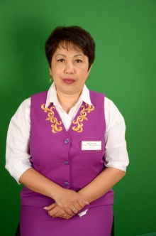 | 1,125 ставка  5,4 сағат | №39 бұйрық  06.06.2008 ж. | Педагог-модератор 01.09.2022ж  №363 бұйрығы
4 | Джетписова Женисгуль Мырзабековна | «Сәуле» бөбекжайы МКҚК  тәрбиеші |  | 1,125 ставка  5,4 сағат | №38 бұйрық  02.09.2015 ж. | Педагог-модератор 01.09.2023ж  №01-107 бұйрығы
5 | Серикбаева Алия Болатовна | «Сәуле» бөбекжайы МКҚК  шаруашылық меңгерушісі | 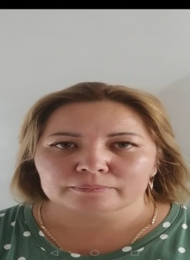 | 1 ставка  8 сағат | №15 бұйрық  01.09.2021 ж.
6 | Даурыкбаева Жамила Усеновна | «Сәуле» бөбекжайы МКҚК  тәрбиеші | 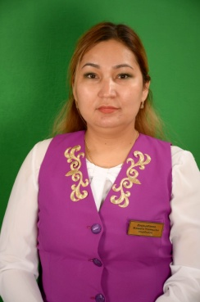 | 1,125 ставка  5,4 сағат | №25 бұйрық  19.07.2012 ж. | Педагог-эксперт 01.09.2023ж  №01-108 бұйрығы
7 | Токашева Саягуль Химашовна | «Сәуле» бөбекжайы МКҚК, есепші |  | 0,5 ставка | №32 бұйрық  26.10.2017 ж.
8 | Аубакирова Айгерим Ергасбековна | «Сәуле» бөбекжайы МКҚК  тәрбиеші | 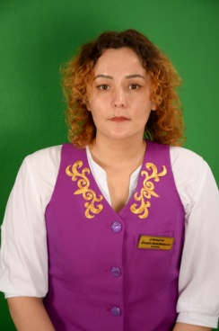 | 1,125 ставка  5,4 сағат | №49 бұйрық  18.06.2012 ж. | ІІ санат  06.03.2019 ж.  №49 бұйрығы
9 | Амрина Сандугаш Болатовна | «Сәуле» бөбекжайы МКҚК  тәрбиеші | 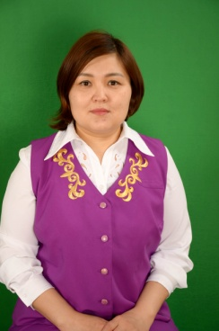 | 1,125 ставка  5,4 сағат | №49 бұйрық  16.09.2019 ж | Педагог-модератор 27.05.2021ж  №1 бұйрығы
10 | Жакупова Айнур Мухаметкалықызы | «Сәуле» бөбекжайы МКҚК  тәрбиеші | 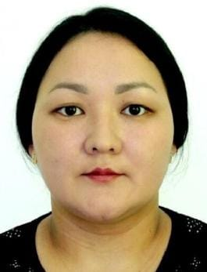 | 1,125 ставка  5,4 сағат | №01-01 бұйрық  09.01.2023 ж
11 | Мемешова Когершин Койшибаевна | «Сәуле» бөбекжайы МКҚК  тәрбиеші |  | 1,125 ставка  5,4 сағат | №01-13 бұйрық  03.04.2023 ж | ІІ санат  №12  01.04.2019 бұйрығы
12 | Байгутов Бекзат Маратович | «Сәуле» бөбекжайы МКҚК  дене шынықтыру нұсқаушысы |  | 1ставка  4,8 сағат | №01-47 бұйрық  01.09.2023 ж | Педагог-модератор 08.09.2019ж  №02-70 бұйрығы
13 | Гаукар Баршагүл | «Сәуле» бөбекжайы МКҚК  тәрбиеші | 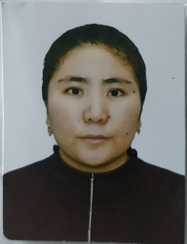 | 1,125 ставка  5,4 сағат
14 | Болатова Бибатима Ариновна | «Сәуле» бөбекжайы МКҚК  МКҚК, кір жуғыш машинаның операторы | 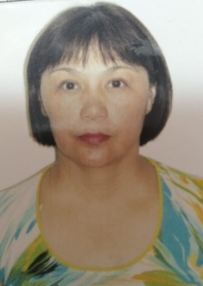 | 1 ставка  8 сағат | №18 бұйрық  18.06.2012 ж. | ІV разряд  2013 жыл
15 | Кусаинова Светлана Жилкайдаровна | «Сәуле» бөбекжайы МКҚК  аспазшы | 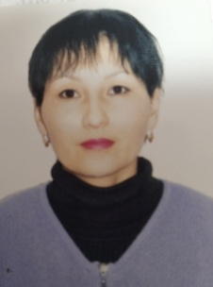 | 1ставка  8 сағат | №70 бұйрық  12.09.2019 ж.
16 | Жинаова Галина Ивановна | «Сәуле» бөбекжайы МКҚК  аспазшы | 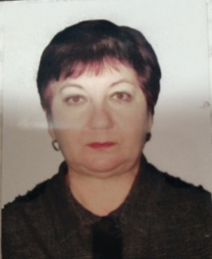 | 1ставка  8 сағат | №01-08 бұйрық  18.05.2022 ж.
17 | Исмагулова Гульнара Нурмаковна | «Сәуле» бөбекжайы МКҚК тәрбиешінің көмекшісі | 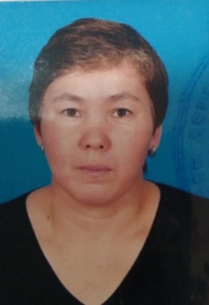 | 1,15 ставка  9,2 сағат | №24 бұйрық  01.11.2021 ж.
18 | Каирбекова Торгын Шариповна | «Сәуле» бөбекжайы МКҚК тәрбиешінің көмекшісі | 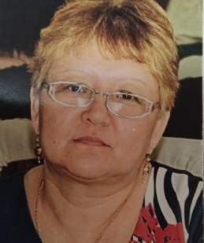 | 1,15 ставка  9,2 сағат | №01-02 бұйрық  04.04.2022 ж.
19 | Балтабаева Майкен Жумабаевна | «Сәуле» бөбекжайы МКҚК тәрбиешінің көмекшісі | 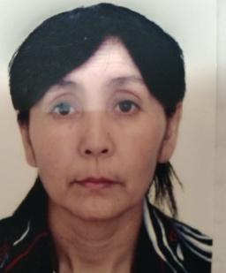 | 1,15 ставка  9,2 сағат | №16 бұйрық  21.05.2012 ж.
20 | Аубакирова Батима Бексултановна | «Сәуле» бөбекжайы МКҚК тәрбиешінің көмекшісі | 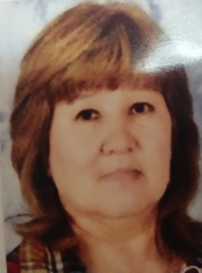 | 1,3 ставка  9,2 сағат | №89 бұйрық  05.05.2006 ж.
21 | Мусина Асель Байгазыевна | «Сәуле» бөбекжайы МКҚК тәрбиешінің көмекшісі | 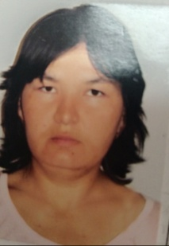 | 1,15 ставка  9,2 сағат | №26 бұйрық  02.10.2017 ж.
22 | Сакишева Кельбет Боранбаевна | «Сәуле» бөбекжайы МКҚК еден жуушы | 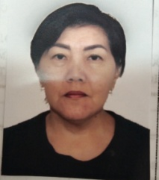 | 0,5 ставка  4 сағат | №01-37 бұйрық  03.10.2022 ж.
23 | Болтаев Абай Каукишевич | «Сәуле» бөбекжайы МКҚК балташы  Аула сыпырушы | 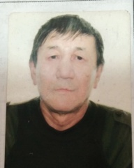 | 1 ставка  6 сағат  0,5 ставка | №19 бұйрық  05.09.2019ж.
24 | Есмагулова Баян Каирбековна | «Сәуле» бөбекжайы МКҚК медбике |  | 1 ставка  8 сағат | №01-09 бұйрық  18.005.2022ж. | Жоғары  №101  07.07.2010

